PPM-T321系列 工程机械压力变送器
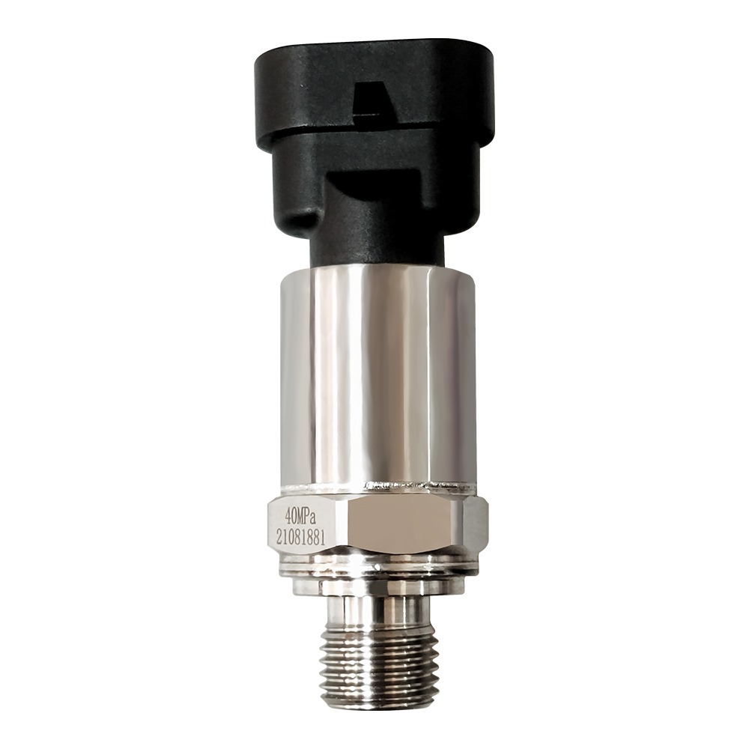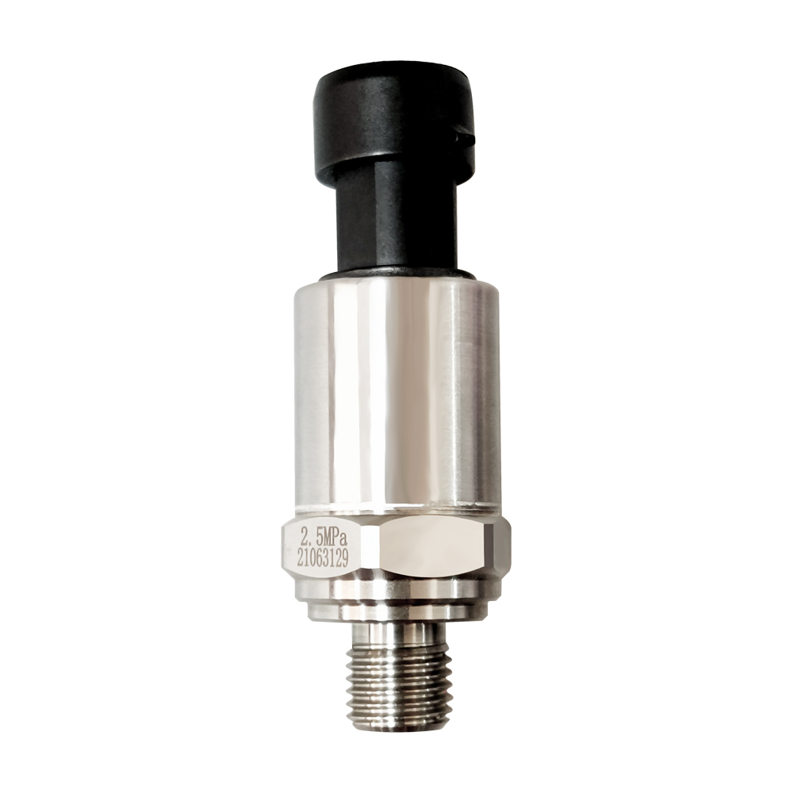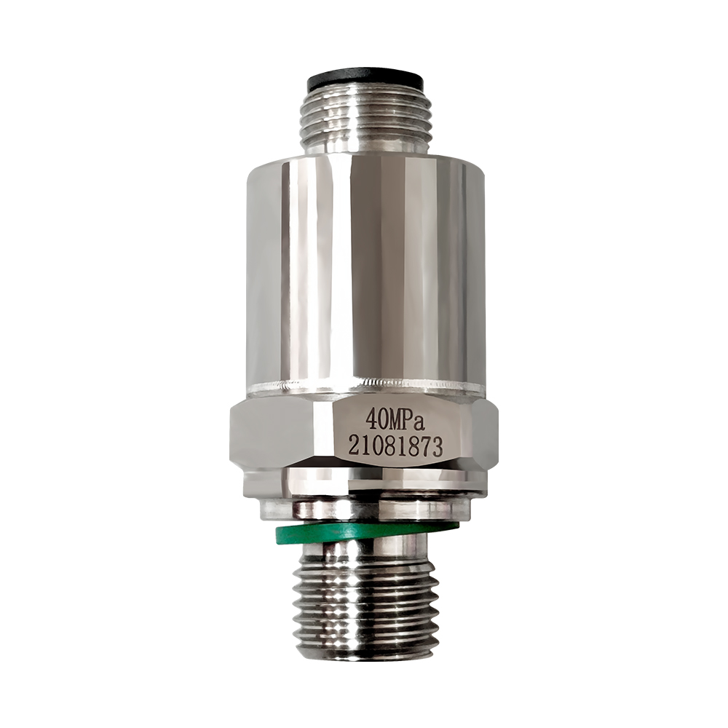

产品简介：
PPM-T322H系列压力变送器采用经典的薄膜技术，经济实惠，满足各大厂商对性能、可靠性和稳定性的高规格需求。具有工作寿命长、适用温度范围宽、重复性好等特点。耐受频繁压力冲击、振动，高过载，具有高水平的防气穴和防液锤能力，适合工程机械行业以及其他液压设备的应用。

产品特点：
非充油设计、严格焊接不泄露
压力选择范围宽，2.5MPa~100MPa
低成本，适合大规模批量应用
宽温区：-40℃～+125℃，在温区范围确保精度
多种输出信号可选，包括电压输出、电流输出及CAN总线
体积小巧，安装方便
EMC保护、EMI抗电磁干扰

产品应用：
工程机械、农业机械
液压站
风电液压和气压控制
工业过程检测与控制
泵阀
压缩机

技术参数:
被测介质 | 气体,液体及蒸汽（对不锈钢不腐蚀的流体）
压力类型 | 密封参考压力、通气表压力
量程 | 0～2.5MPa、6MPa、10MPa、25MPa、40MPa、60MPa、80MPa、100MPa
供电电源 | 8-32VDC
内置放大输出 | 4～20mA 、0～10VDC、0～5VDC、1～5VDC、0.5～4.5 VDC、CAN总线
非线性 | ≤0.25％F.S
重复性 | ≤0.1％F.S
迟滞 | ≤0.1％F.S
综合精度 | ≤0.5%FS
长期稳定性 | 0.15%FS/年
工作介质温度 | -40～+125℃
工作环境温度 | -40～+105℃
零点温漂 | ≤0.005%F.S/℃
量程温漂 | ≤0.005%F.S/℃
响应时间 | ≤1毫秒(10%～90%)典型值
安全过载压力 | 300%FS （1.5倍满量程）
破坏压力 | 2000%FS （5倍满量程）
振动 | 随机振动：20g, GB/T2423.56-2006  正弦振动：14.1g, GB/T2423.10-2008
冲击 | 50g,11ms GB/T2423.5-1995
连接方式 | G1/4外螺纹ED圈密封、M14×1.5外螺纹ED圈密封、1/4NPT外螺纹、  7/16-20 SAE外螺纹、M12×1.5外螺纹、其他螺纹定制
外壳防护等级 | IP67
电气输出引线 | AMP Superseal 1.5连接器、Metri Pack连接器、M12×1 4P连接器

产品尺寸图：
PPM-T321A
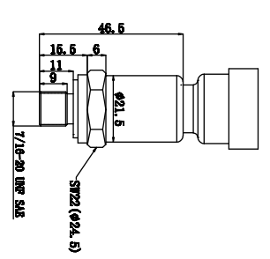

PPM-T321B
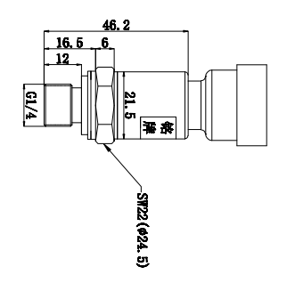
PPM-T321C
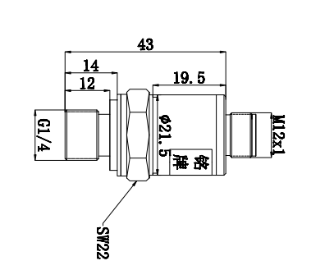

产品接线示意图：
 | AMP Superseal 1.5 |  | Metri Pack |  | M12×1 4P
 | 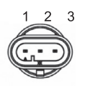 |  |  |  | 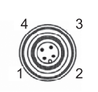
插针号 | 电压信号 | 电流信号 | 电压信号 | 电流信号 | 电压信号 | 电流信号
1 | 电源正 | 电源正 | 电源正 | 电源正 | 电源正 | 电源正
2 | 电源负 | 信号 | 电源负 | 信号 | 电源负 | 不接
3 | 信号 | 空 | 信号 | 空 | 信号 | 信号
4 | —— | —— | —— | —— | 空 | 空

